***Дизайн і технології 22.04.2022 1-Б Старікова Н.А.***

**Тема. *Великодні писанки. Робота з папером. Виготовлення великодньої аплікації за зразком.***

**Мета :** розвиток особистості дитини засобами предметно-перетворювальної діяльності, формування ключових та предметної проектно-технологічної компетентностей, необхідних для розв’язання життєвих проблем у взаємодії з іншими, культурного й національного самовираження.

**Обладнання:** альбом-посібник «Маленький трудівничок», кольоровий папір,фломастери, клей, ножиці .

**Опорний конспект уроку**

1. **Емоційне налаштування**

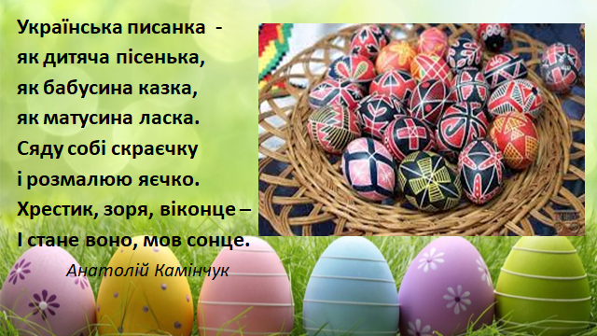

* А як святкують Великдень у вашій сім’ї?
* Що ви покладете до великоднього кошика?
* Хто з вас допомагав мамі чи бабусі розписувати писанки?

1. **Мотивація навчальної діяльності**

Перегляд відео «Марія Бурмака Писанка» <https://www.youtube.com/watch?v=QxUXCEOonwQ>

**3.Повідомлення теми уроку**

Ми будемо виготовляти аплікацію «Великодні писанки» за зразком зі ст.76 альбома-посібника. Деталі та основа на ст.77.

1. **Засвоєння нових знань**

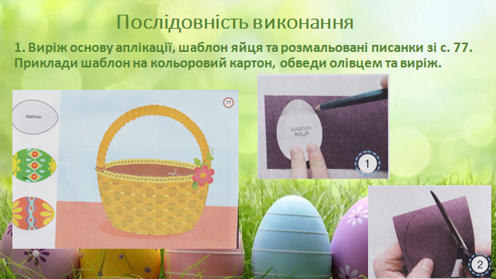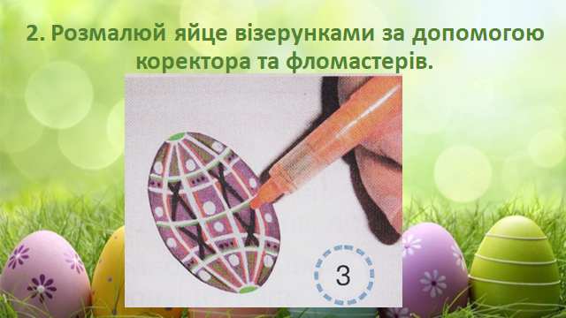

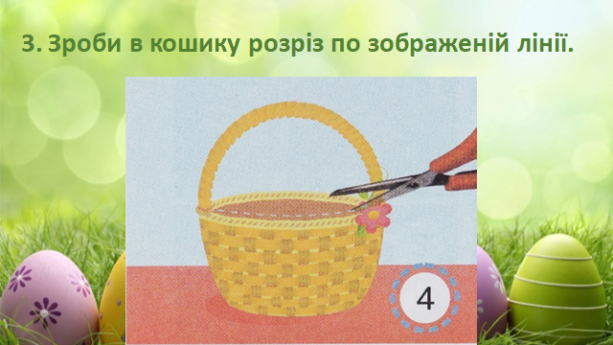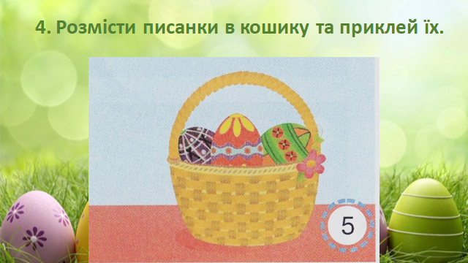

**або переглянь відео та зроби аплікацію писанок**

**https://www.youtube.com/watch?v=WhRVTpIuLOg**

**5.Інструктаж з ТБ при роботі з ножицями та клеєм**

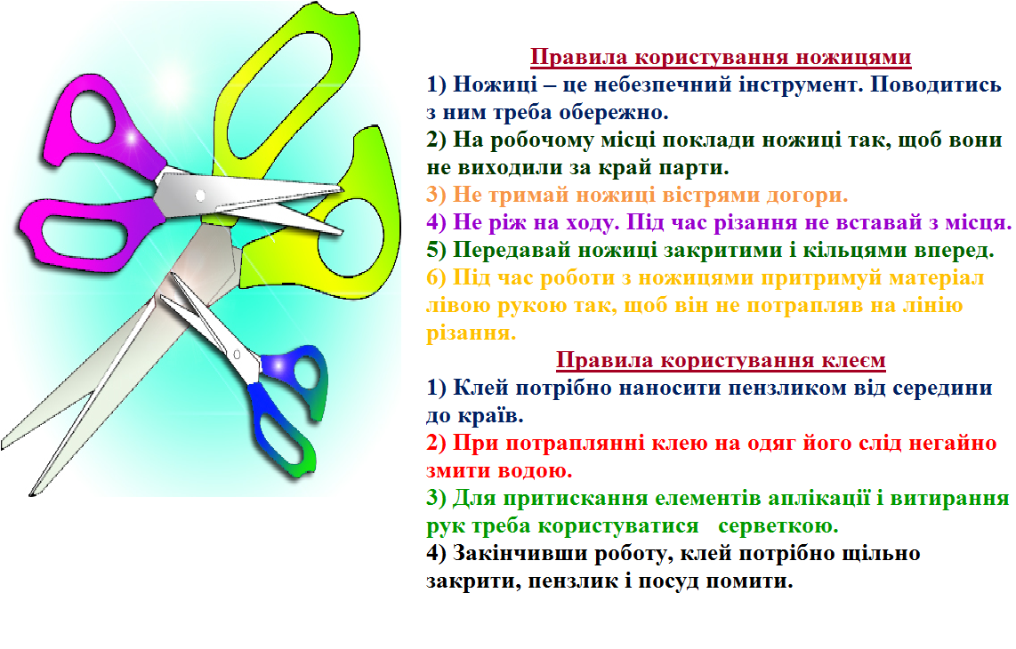

**6. Практична робота учнів**

**7.Руханка** [**https://www.youtube.com/watch?v=3sg5oJQmlBY**](https://www.youtube.com/watch?v=3sg5oJQmlBY)

**8.Демонстрація виробів(фотосесія)**

**9.Рефлексія**

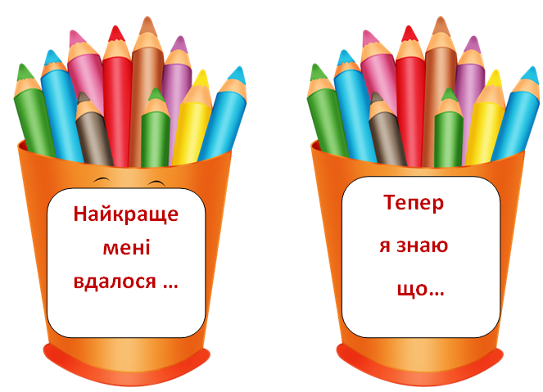

**Фотозвіт надсилай на**

***Вайбер (0963945180),***

***Human***

***або ел. пошту*** [[**starikovanatasha1970@gmail.com**](mailto:starikovanatasha1970@gmail.com)](mailto:allayushko123@gmail.com)